Dirección de Estado Abierto, Estudios y Evaluación
Ciudad de México, 24 de abril de 2020

Conferencia de Prensa vespertina COVID-19 Secretaría de Salud del Gobierno Federal
Fecha: | 24 de abril de 2020. De 19:00 a 20:00 horas.
Fuente: | Secretaría de Salud. Comunicado Técnico Diario. Coronavirus en el Mundo (COVID-19).
Estadísticas actualizadas en México: | Nivel Mundial:  Total de casos confirmados: 2,626, 321; (81,529 casos nuevos).  México:  Total de casos confirmados: 12,872 (1,239+ que ayer).  Total de personas sospechosas: 7,889 (301+ que ayer).  Total de casos negativos: 41 573 (1,909+ que ayer)  Total de defunciones: 1221 (159+ que ayer).  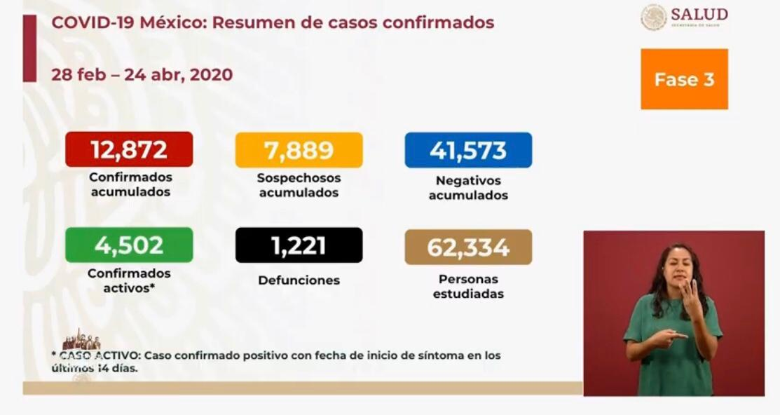  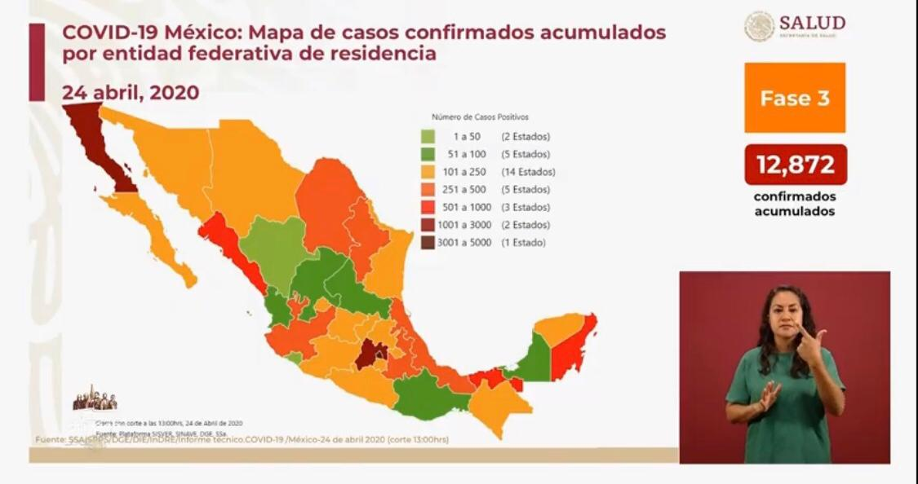  Ciudad de México:  3,532 casos confirmados (375+ que ayer)  297 personas fallecidas (29+ que ayer).  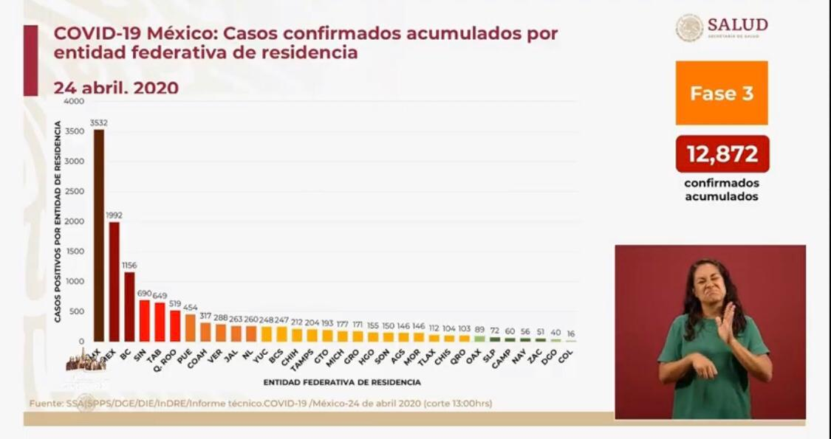  La Ciudad de México continúa siendo una de las más afectadas respecto a número de defunciones y casos activos principalmente a causa de la concentración y tránsito de población que caracteriza a la entidad.  Se destacó que son pocas las entidades que concentran casos graves por COVID19, el resto del país tiene varios casos activos pero la enfermedad simboliza un riesgo considerable para la vida de la persona.  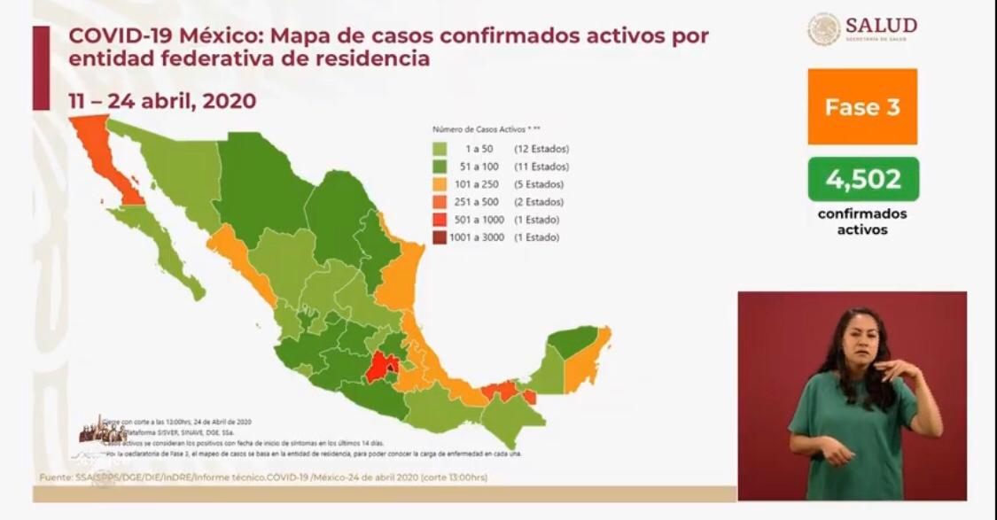  Aunque la curva de casos acumulados va en aumento, esta tendencia es propia de la Fase 3, por lo que se espera que, una vez llegado el pico, ésta comience a descender.  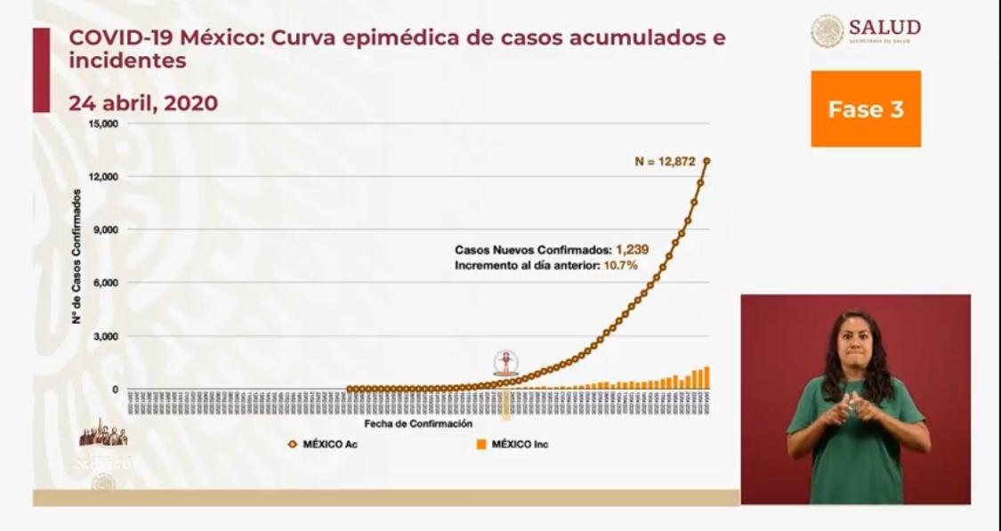
Anuncios destacados: | En un enlace con Ernestina Godoy Ramos, Fiscal General de Justicia de la Ciudad de México, se condenaron las agresiones en contra del personal de salud ocurridas en diversas partes del país. Se anunció que se tomarán medidas para castigar este tipo de agresiones.  Compartieron datos estadísticos sobre la asesoría telefónica que se ofrecen a través del Call Center para orientación sobre COVID-19, incluyendo: orientación sobre la enfermedad, canalización de posibles casos graves al sistema de salud y canalización a la “línea de la vida” para apoyo psicológico.  Disminución del 57% en la movilidad ciudadana, en seguimiento a la instrucción de permanecer en casa.  Se habilitó una línea de mensajería con el personaje “Susana Distancia” con un nivel de satisfacción del 75% en la respuesta a las dudas ciudadanas.  Se anunció el evento “Pregúntale al Dr. Gatell” con motivo del día del niño, el cual tiene el objetivo de escuchar la voz de los niños en un tema como el COVID-19.  Sobre las personas que fallecen por COVID19 y sus cuerpos no son reclamados, estos no pueden ser cremados, por lo que se estableció un procedimiento que indica su entierro en zonas específicas asignadas por las autoridades, para su posterior inhumación y reconocimiento.  Finalmente se destacó que la medida de confinamiento debe mantenerse, pues nuestros servicios de salud y personal médico están rebasados. Aunque se está llevando a cabo la contratación de personal médico nacional y extranjero, éste aún no es suficiente para atender a todos los pacientes con COVID19.
Participaron: | - Dr. Hugo López-Gatell Ramírez. Subsecretario de Prevención y Promoción de la Salud de la SS.  - Dr. José Luis Alomía, Director General de Epidemiología de la SS.  - Ernestina Godoy Ramos. Fiscal General de Justicia de la Ciudad de México.

